Рекомендации для родителей и педагогов МБДОУ « Детский сад комбинированного вида № 20»
Не забывайте, что решающее значение
« Воспитание культуры речевого общения дошкольников посредством ознакомление со сказкой».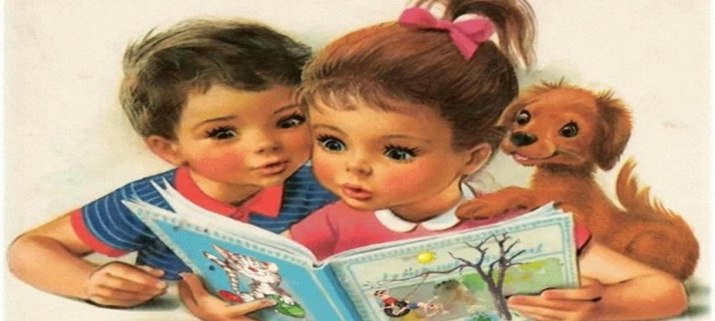

для развития связной речи детей имеет
его общение с вами.
- Не уходите от ответов на вопросы ребенка.
Знакомя с новыми предметами , вещами
называйте их правильно.
-Создайте дома детскую библиотеку,
где можно вместе с ребенком рассматривать
иллюстрации в книгах, энциклопедиях
для детей.
- Как можно больше знакомьте малышей с
фольклором, рассказывайте и читайте
сказки, загадки, песенки. Они не только приобщают
ребят к национальной культуре, но и формируют
нравственные качества: доброту ,честность,
заботу о другом человеке,
развлекают и забавляют,
вызывают желание высказаться, поговорить
о героях сказки.
Это первые шаги в овладении монологической Подготовила воспитатель: Сафронова М.Г.
и связной речью!
Сказка – одно из первых литературных произведений Как книги помогают в развитии малыша.
в жизни малыша. К сожалению, многие родители не осознают,
Именно через сказку ребенок познает нравственные насколько важны книги в процессе развития
нормы, учится сопереживать, обогащает свой духовный малыша. Раннее приобщение ребенка к литературе
мир развивает мышление и фантазию. Положительно сказывается на его мировоззрении
Поэтому сказка должна стать и всестороннем развитии. Старайтесь уделять
неотъемлемым элементом и средством процессу чтения книг как можно больше времени.
развитии малыша. Но не забывайте ,что для каждого возраста

 Роль сказки в речевом развитии детей.
Процесс ежедневного чтения сказок способст-
вует правильному речевому развитию произно -
Как нужно читать сказки. сить слова и приобретает начальный уровень
К процессу чтения сказок нужно относиться очень серьезно, грамотности, что в дальнейшем ему очень помо -
ведь именно через сказки ребенок начинает познавать суть жет при обучении в школе. Не стоит легко-
окружающего мира. Кроме того он на подсознательном мысленно относится к данному вопросу ,ведь
уровне увеличивает свой словарный запас и приобретает раннее речевое развитие ребенка помогает
первые знания о правильном произношении многих слов ,т .е раскрыть его таланты и способности, что
обучается грамоте… может не произойти, если не уделять этому
должного внимания.

